Министерство науки и высшего образования Российской Федерации Федеральное государственное автономное учреждение высшего образования «Пермский национальный исследовательский политехнический университет»

ПНИПУ

**Лабораторная работа**

Выполнил:   
студент группы РИС-23-1б   
Молодых Никита Андреевич

Проверила:   
доцент кафедры ИТАС   
О.А. Полякова

Пермь, 2024 г.

**«Естественное слияние**.**»**

**Условие:**

Разобрать все методы сортировки.

**Анализ задачи:**

1. Изучить определённый метод сортировки
2. Выполнить его реализацию на коде

**Блок-Схема:**

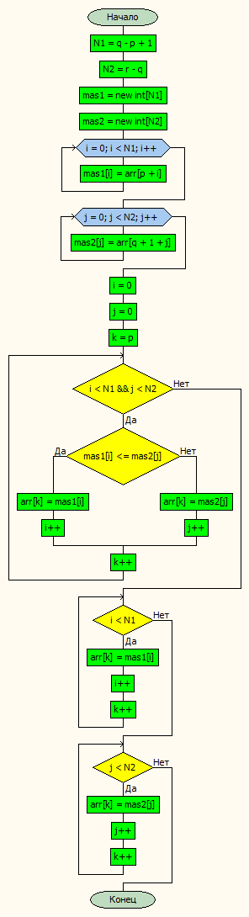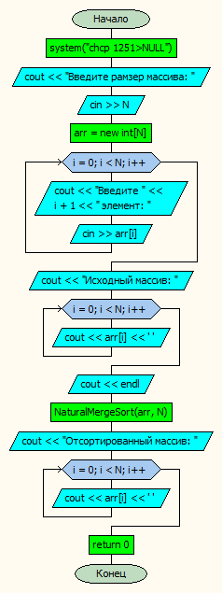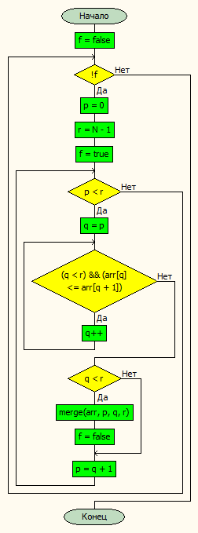

**Код на языке C++:**

#include <iostream>

using namespace std;

void merge(int* arr, int p, int q, int r) {

int N1 = q - p + 1;

int N2 = r - q;

int* mas1 = new int[N1];

int* mas2 = new int[N2];

for (int i = 0; i < N1; i++) {

mas1[i] = arr[p + i];

}

for (int j = 0; j < N2; j++) {

mas2[j] = arr[q + 1 + j];

}

int i, j, k;

i = 0;

j = 0;

k = p;

while (i < N1 && j < N2) {

if (mas1[i] <= mas2[j]) {

arr[k] = mas1[i];

i++;

}

else {

arr[k] = mas2[j];

j++;

}

k++;

}

while (i < N1) {

arr[k] = mas1[i];

i++;

k++;

}

while (j < N2) {

arr[k] = mas2[j];

j++;

k++;

}

delete[] mas1;

delete[] mas2;

}

void NaturalMergeSort(int* arr, int N) {

bool f = false;

while (!f) {

int p = 0;

int r = N - 1;

f = true;

while (p < r) {

int q = p;

while ((q < r) && (arr[q] <= arr[q + 1])) {

q++;

}

if (q < r) {

merge(arr, p, q, r);

f = false;

}

p = q + 1;

}

}

}

int main() {

system("chcp 1251>NULL");

int N;

cout << "Введите рамзер массива: ";

cin >> N;

int* arr = new int[N];

for (int i = 0; i < N; i++) {

cout << "Введите " << i + 1 << " элемент: ";

cin >> arr[i];

}

cout << "Исходный массив: ";

for (int i = 0; i < N; i++) {

cout << arr[i] << ' ';

}

cout << endl;

NaturalMergeSort(arr, N);

cout << "Отсортированный массив: ";

for (int i = 0; i < N; i++) {

cout << arr[i] << ' ';

}

return 0;

}

**Работа программы:**

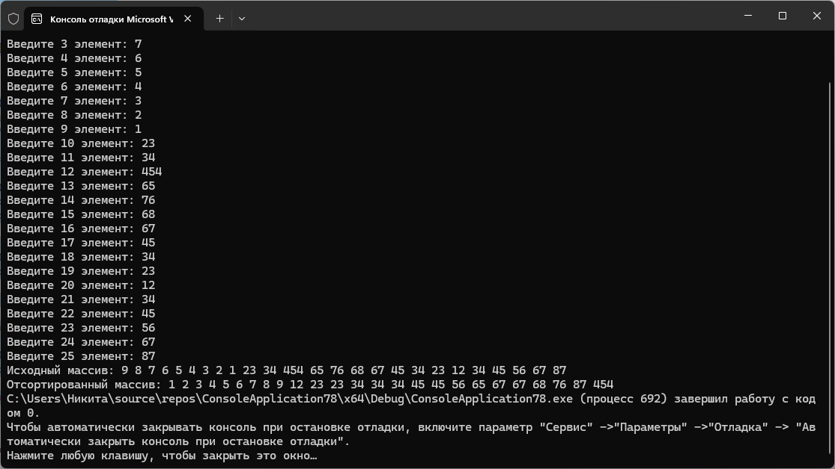

**Cкрины из гита:**

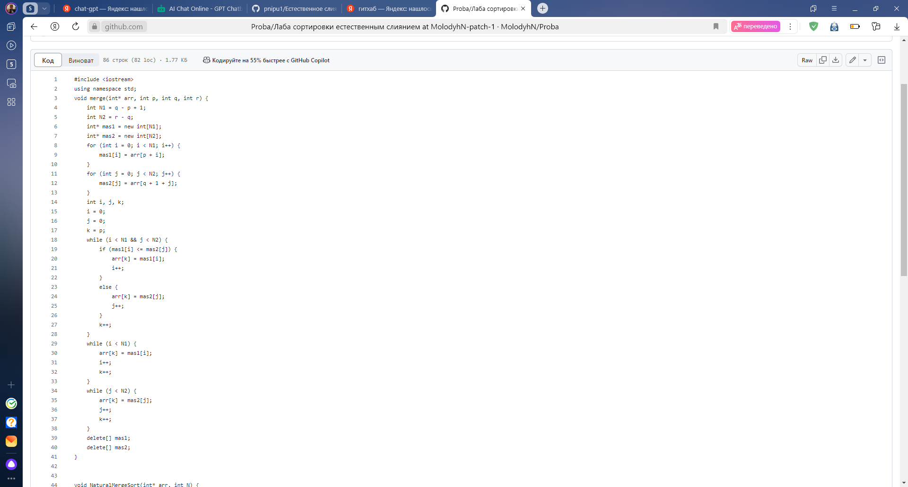

https://github.com/MolodyhN/Proba

**Вывод:** Задача была выполнена. Всё получилось.